教务系统推免申请模块

学生端操作指引

**目录**

1.提出申请 1

2.提交申请 4

3.修改申请 4

4.放弃申请 5

5.查看推荐结果 5

6.开具推免资格证明或盖章 5

# 1.提出申请

1. 登录教务系统-推免申请

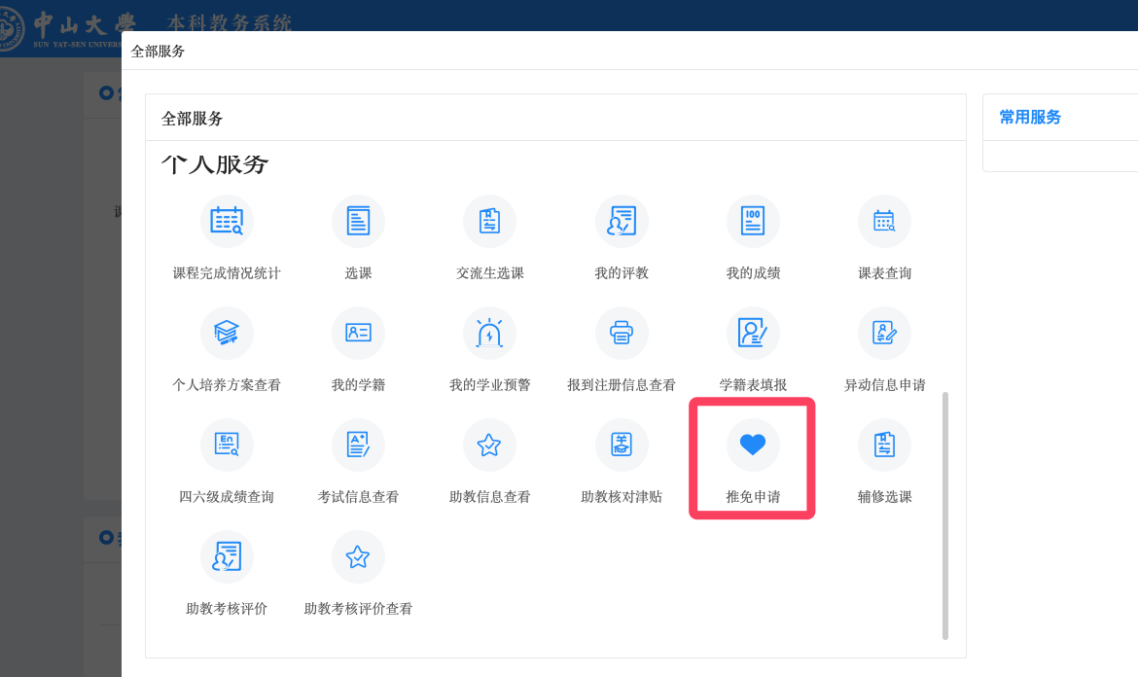

1. 在规定时间内，点击“申请推免”，进入信息填写页面

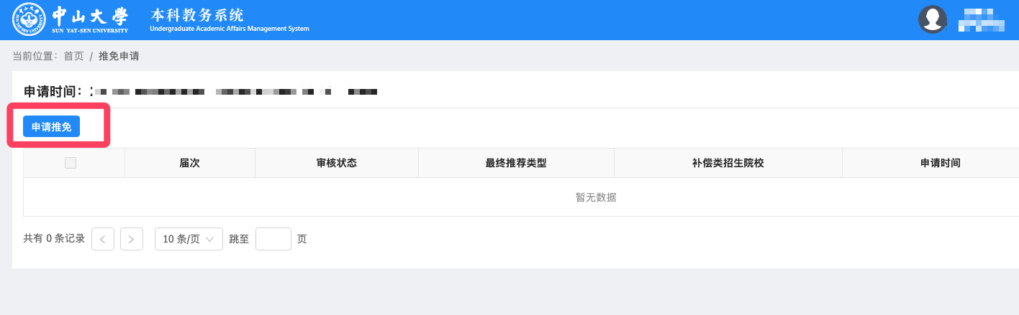

1. 表格基本信息已通过读取系统数据自动生成，个别数据需要本人补充填写

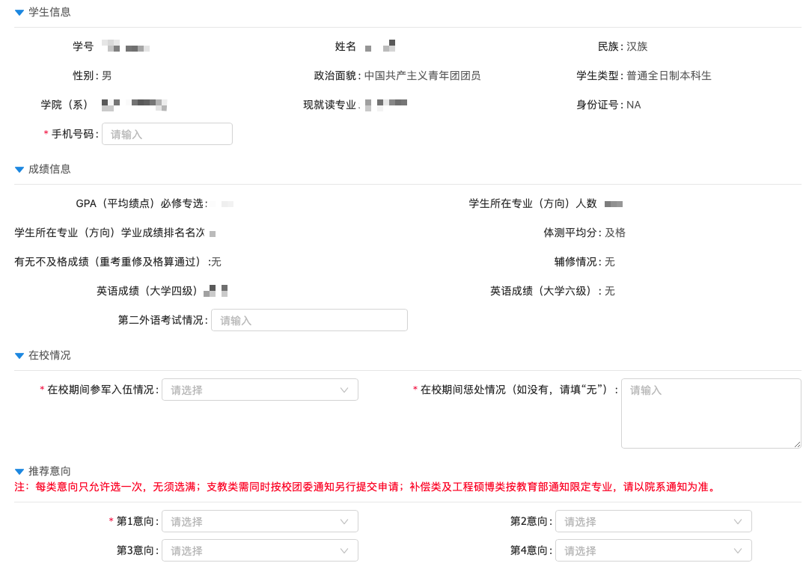

**关于推荐意向：每类意向只允许选一次，无须选满，提交后原则上不可更改；支教类需同时按校团委通知另行提交申请；补偿类及工程硕博类按教育部通知限定专业，请以院系通知为准。

院系推荐流程为：首先在第1意向申请人中，结合各类推免名额及学生排序择优推荐；如上述推荐后某类名额仍有剩余，则在第2意向为该类的申请人中择优推荐，以此类推。

普通类、工程类及补偿类的推荐是同时进行的，已获推荐的学生，不再纳入其他推荐意向的考虑。支教类推荐在上述三类之后，由教务部负责审核学生推免基本资格，校团委负责面试遴选；所有推荐意向含支教类且未获推荐的学生均纳入审核范围。

# 2.提交申请

申请人点击提交时，系统会自动检测申请人是否符合基本条件（排名、体测、四六级、不及格等），如符合条件，则提交成功；如发现有不符合条件的申请，会弹出提醒对话框：

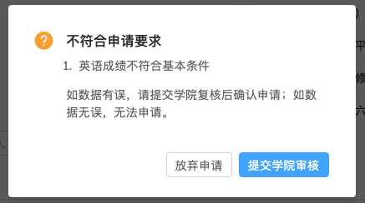

此时请申请人自行判断，系统自动读取数据是否有误。如无误，则不符合基本条件无法申请，请选择放弃申请；如数据有误，请选择“提交学院审核”，并书面向所在院系教务老师反馈，由院系复核后决定是否更新。

**提交院系审核的审核状态显示为“待复核申请”，院系审核通过后显示为“已提交申请”，院系审核未通过显示为“保存未提交”，申请表中可查阅审核意见。

# 3.修改申请

如需修改申请表信息，请在申请时间段内，书面提交需修改内容至院系教务老师处，由院系审核后进行修改。

# 4.放弃申请

如需放弃申请，请提交书面放弃声明至所在院系教务老师处，由院系审核后进行操作。

# 5.查看推荐结果

推免工作结束后，可登录教务系统查看推荐情况。

同时，需按通知登录教育部“全国推荐免试攻读研究生（免初试、转段）信息公开管理服务系统”（简称“推免服务系统”）填报个人资料及报考志愿。

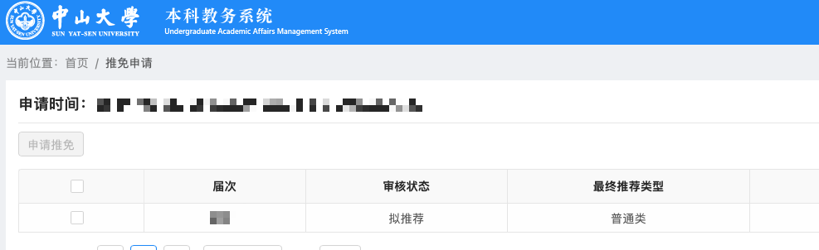

# 6.开具推免资格证明或盖章

查阅到推荐类型后，方可按教务部通知办理推免证明或盖章，在此之前暂不受理。